คู่มือสำหรับโปรแกรมเมอร์

โปรแกรมสำรวจเครือข่าย

Network Discovery Tool

จัดทำโดย

นายณพชร รัตนวิไล รหัส 43010117

นายทนงศักดิ์ เปรมผาตินาถ รหัส 43010144

อาจารย์ที่ปรึกษา

อาจารย์ธนา หงษ์สุวรรณ
อาจารย์อัครเดช วัชระภูพงษ์
อาจารย์ธนัญชัย ตรีภาค

คู่มือนี้เป็นส่วนหนึ่งของการศึกษาตามหลักสูตรปริญญาวิศวกรรมศาสตรบัณฑิต
ภาควิชาวิศวกรรมคอมพิวเตอร์
คณะวิศวกรรมศาสตร์
สถาบันเทคโนโลยีพระจอมเกล้าเจ้าคุณทหารลาดกระบัง
ปีการศึกษา 2546

คู่มือสำหรับโปรแกรมเมอร์

เครื่องมือที่ต้องการสำหรับใช้สำหรับการพัฒนาโปรแกรมนี้ประกอบด้วย
- Microsoft Visual C++ 6.0 + MSDN
- Microsoft Access 2000
- Microsoft Windows XP
- โปรแกรมย่อย ๆ อื่น ๆ โดยแนบซอร์สโค้ดมาในซอร์สโค้ดของโปรแกรมหลักด้วย

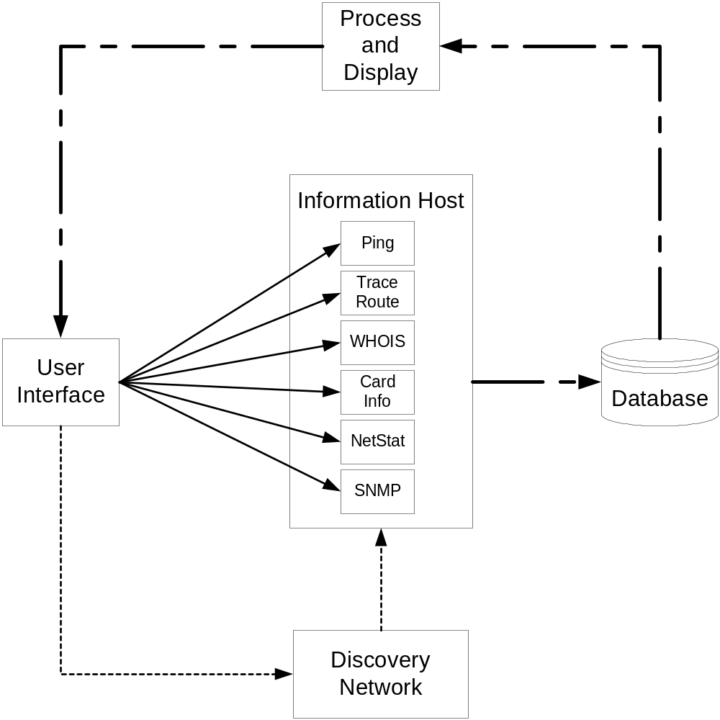
รูปแสดงโครงสร้างของโปรแกรม

ส่วนหลัก ๆ ของโปรแกรมแบ่งเป็น 5 ส่วนหลักๆ
- User Interface ทำหน้าที่รับและแสดงผลติดต่อกับผู้ใช้
- Information Host ทำหน้าที่ค้นหาข้อมูลของเครื่องที่ผู้ใช้สนใจ
- Discovery Network ทำหน้าที่ค้นหาเครือข่าย
- Database ทำหน้าที่เก็บข้อมูลที่ค้นหาได้
- Process and Display ทำหน้าที่วิเคราะห์ข้อมูลที่เก็บไว้ในส่วนเก็บข้อมูลและ นำมาสร้างแผนภาพของระบบเครือข่าย

การเปิดซอร์สโค้ดของโปรแกรมหลักต้องทำการเปิดด้วย Microsoft Visual C++ 6.0 โดย Workspace ของโปรแกรมหลักจะมีชื่อเป็น UI.dsw

ประกอบด้วย File ที่ใช้ดังนี้
CardInfo.cpp, CardInfo.h ใช้สำหรับดู Network Card ของตัวเอง
CardInfoShow.cpp, CardInfpShow.h ใช้แสดง Dialog ของ Network Card ของตัวเอง
ip_icmp.h เป็น Header ของ icmp
IPExport.h
Iphdr.h เป็น Header ของ IP
IPHlpApi.h
Iprtrmib.h
IPTypes.h
Linklist.h, Linklist.cpp ใช้สำหรับเป็น Linklist ของภาพที่วาดขึ้นมา
Mainfrm.h เป็น Main ของโปรแกรม
MenuRefresh.h, MenuRefresh.cpp เป็นส่วนที่ไว้สำหรับ Refresh โปรแกรมให้ทำงานใหม่อีกครั้ง
NetstatR.h, NetstatR.cpp ไว้สำหรับในการแสดง Routing Table ในเครื่อง
Newscan.cpp, Newscan.h เป็นส่วนที่ใช้ใน Scan หาเครือข่าย
ping.h, ping.cpp ใช้สำหรับการ Ping
PingShow.h, PingShow.cpp เป็นส่วนของที่เรียกใช้ Ping สำหรับการ Scan
Redirect.h, Redirect.cpp เป็นส่วนของการทำ Redirect เพื่อไว้สำหรับรันโปรแกรมที่เป็น EXE
resource.h, resource.cpp
SNMP.h, SNMP.cpp เป็นส่วนจัดการเก็บค่า SNMP
SNMPShow.h, SNMPShow.cpp เป็นส่วน Dialog ในการแสดงผลของ SNMP
StatusIP.h, StatusIP.cpp เป็นส่วนจัดการในการแปลงค่า IP
StatusPing.h, StatusPing.cpp ใช้สำหรับแสดง Dialog ในการ Ping
StatusSystem.h, StatusSystem.cpp เป็นส่วนที่สำหรับแสดง System ของเครื่องที่เราสำรวจ (Click ขวาบน IP)
Stdafx.h, Stdafx.cpp
TableAddressStep.h, TableAddressStep.cppใช้สำหรับในการใช้ Database ในตาราง AddressStep
TableIP.h, Table.cpp ใช้สำหรับในการใช้ Database ในตาราง IP
TableNetwork.h, TableNetwork.cpp ใช้สำหรับในการใช้ Database ในตาราง Network
TableRouter.h, TableRouter.cpp ใช้สำหรับในการใช้ Database ในตาราง Router
ThreadIP.h, ThreadIP.cpp ใช้สำหรับในการทำ Thread
tracer.h, tracer.cpp เป็นส่วนของ Trace Route
TracerouteShow.h, TracerouteShow.cpp ใช้สำหรับแสดง Dialog การ Trace Route
TraceTemp.h, TraceTemp.cpp เป็นส่วนของ Trace Route ที่เป็น Temp เพราะไม่สามารถทำงานได้ Header ซ้ำกับ Ping
UI.h, UI.cpp ส่วนของโปรแกรมที่ใช้ในการติดต่อทั้งหมด
UIDoc.h, UIDoc.cpp
UIView.h, UIView.cpp เป็นส่วนของการแสดงผลหน้าจอ
WhoIsClass.h, WhoIsClass.cpp ใช้สำหรับในการแสดง Whois
WHOISShow.h, WHOISShow.cpp ใช้สำหรับในการแสดง Dialog Whois
WNetstatDlg.h, WNetstatDlg.cpp ใช้สำหรับแสดง Dialog ของ NetStat
WWait.h, WWait.cpp ส่วนของ Dialog ในการขึ้น Wait
WWaitTarget.h, WWaitTarget.cpp ส่วนการทำงาน Wait
WWaitThread.h, WWaitThread.cpp ส่วนการเรียก WWaitTarget มาเป็น Thread

Function ใน Class ที่สำคัญมีดังนี้
Class CCardInfo
CString GetDHCPServer() จะReturn ค่าของ DHCP Server
CString GetErrorMsg() จะ Return ค่าของ Error Message
CString GetNetCardDeviceName() จะ Return ชื่อของอุปกรณ์
CString GetNetCardGateWay() จะ Return ค่าของ Gate Way
CString GetNetCardIPAddress() จะ Return ค่าของ IP Address
CString GetNetCardMACAddress() จะ Return ค่าของ MAC Address
CString GetNetCardSubnetMask() จะ Return ค่าของ Subnet Mask
CString GetNetCardType() จะ Return ชนิดของ Network Card
CString GetNetCardWINS() จะReturn ค่าของ WINS
Class Linklist
CString Router_no ใช้สำหรับในการเก็บค่าของ Router ว่ามาจากตัวเดียวกัน
Linklist *NextY ใช้เก็บตำแหน่งถัดไปในด้านแกน Y
Linklist *NextX ใช้เก็บตำแหน่งถัดไปในด้านแกน X
Linklist *PreviousY ใช้เก็บตำแหน่งก่อนหน้าในด้านแกน Y
Linklist *PreviousX ใช้เก็บตำแหน่งก่อนหน้าในด้านแกน X
bool GetAlive() เป็นตัวบอกว่า IP นั้นยังมีชีวิตอยู่โดย true แสดงว่ามีอยู่ ถ้าเป็น false แสดงว่าไม่มีอยู่
int GetPosY() ใช้เก็บตำแหน่งในแกน Y ที่ใช้สำหรับแสดงในหน้าจอ
int GetPosX() ใช้เก็บตำแหน่งในแกน X ที่ใช้สำหรับแสดงในหน้าจอ
CString GetIP() ใช้เก็บค่า IP ที่จะใช้แสดง
void SetAlive(bool alive) ใช้สำหรับใส่ค่าว่า IP นั้นยังมีอยู่หรือไม่
void SetPosY(int y) ใส่ค่าตำแหน่งในแกน Y เพื่อบอกว่าอยู่ตำแหน่งไหนในหน้าจอ
void SetPosX(int x) ใส่ค่าตำแหน่งในแกน X เพื่อบอกว่าอยู่ตำแหน่งไหนในหน้าจอ
void SetIP(CString IPAddress) ไว้ใส่ค่าของ IP
Class CNetstatR
void AddNetstatDB() ใช้สำหรับเก็บค่าของ Netstat –r ลง Database เมื่อเราทำการScan เครือข่ายในกรณีที่เลือก RIP
CString Netstatshow() ใช้แสดงค่าของ Netstat เพื่อที่จะนำมาแสดง
Class Newscan
void CheckSNMPHop() ใช้สำหรับในการหาค่า SNMP ในกรณีที่ทำการเลือกแบบ HOP
CString PingForHop(CString IPBegin,CString IPEnd) ใช้สำหรับ Ping ในแบบที่เลือกเป็น Hop ซึ่งจะรับค่าช่วงของ IP มาเป็นค่าเริ่มต้น กับค่าสุดท้าย
void HopBasic() ใช้สำหรับเมื่อเราเลือก HOP แบบ Typical
BOOL PingTracert_Check; ใช้สำหรับเก็บค่าว่ามีการ Ping + Traceroute
BOOL SNMP_Check ใช้สำหรับเก็บค่าว่ามีการ SNMP
BOOL RIP_Check; ใช้สำหรับเก็บค่าว่ามีการ RIP
int Type_scan ใช้สำหรับเก็บว่าที่เรา Scan ไปนั้นใช้อะไรบ้าง ดังมีความหมายดังนี้
1 = Full Option,
2 = Ping + Traceroute
3 = Ping + Traceroute + RIP
4 = RIP
5 = Ping + Traceroute + SNMP
6 = SNMP + RIP
7 = SNMP
CString IPAddressEnd ไว้สำหรับเก็บค่า IP Adress ปลายทาง
CString IPAddressBegin ไว้สำหรับเก็บค่า IP Address ต้นทาง
void CheckSNMP(CString IPBegin,CString IPEnd) ใช้สำหรับตรวจสอบ SNMP ตามช่วง IP ที่เรากำหนัดโดย IPBegin เป็น IP เริ่มต้น IPEnd เป็น IP ท้าย
void CheckRIP() ไว้สำหรับทำการ RIP
void PingTraceroute(CString IPBegin,CString IPEnd) ใช้สำหรับตรวจสอบ Ping + Traceroute ตามช่วง IP ที่เรากำหนัดโดย IPBegin เป็น IP เริ่มต้น IPEnd เป็น IP ท้าย

Class SNMP
void SNMPRoutingTable(CString s_IP,CString s_CommunityName)
หาค่า SNMP ที่เรากำหนดเพื่อใช้ในการ Scan โดยเราจะทำการใส่ค่า
s_IP ค่าของ IP Address
s_CommunityName ค่าของ Community Name
void SNMPChange(CString s_Method,CString s_IP,CString s_CommunityName, CString s_ObjID);
ไว้สำหรับเปลี่ยนค่า เพื่อหาค่า SNMP ของ IP Address อื่นๆ ซึ่งต้องใส่ค่าต่อไปนี้
s_Method จะเลือกชนิดว่า get, walk, trap ของ SNMP
s_IP IP Address ที่ต้องการหา
s_CommunityName ใส่ค่าของ Community Name
CString Result_SNMP() สำหรับเอาผลลัพธ์ที่ได้จากการทำ Function ข้างบนมาก่อน
CString Result_SNMP(CString s_Method,CString s_IP,CString s_CommunityName, CString s_ObjID);
สำหรับหาผลลัพธ์ของการ SNMP โดยการใส่ค่าลงไป ดังนี้
s_Method จะเลือกชนิดว่า get, walk, trap ของ SNMP
s_IP IP Address ที่ต้องการหา
s_CommunityName ใส่ค่าของ Community Name
s_ObjID ใส่ค่าของ Object ID ที่จะหา
CString str_Display; เก็บค่า SNMP ที่ไว้แสดงผล

Class StatusIP
CString IPDecrease(CString IPTemp) ใช้สำหรับลดค่าของ IP ลง 1 โดยจะรับค่า IP มา และจะ Return IP ที่ลดค่าลงไปให้
BOOL CompareIP(CString IPTemp1,CString IPTemp2)
ไว้สำหรับเปรียบเทียบค่า IP สองตัวว่ามีค่าเท่ากันหรือไม่ ถ้าเท่าให้ return TRUE ถ้าไม่เท่าจะ return FALSE
CString GetDHCPServer() จะReturn ค่าของ DHCP Server
CString GetErrorMsg() จะ Return ค่าของ Error Message
CString GetNetCardDeviceName() จะ Return ชื่อของอุปกรณ์
CString GetNetCardGateWay() จะ Return ค่าของ Gate Way
CString GetNetCardIPAddress() จะ Return ค่าของ IP Address
CString GetNetCardMACAddress() จะ Return ค่าของ MAC Address
CString GetNetCardSubnetMask() จะ Return ค่าของ Subnet Mask
CString GetNetCardType() จะ Return ชนิดของ Network Card
CString GetNetCardWINS() จะReturn ค่าของ WINS
BOOL BetweenIP(CString IPTempBegin,CString IPTempEnd,CString BetweenIP)
ไว้สำหรับเปรียบเทียบว่า IP ที่รับมานั้นอยู่ในช่วงหรือไม่ โดย
IPTempBegin เป็น IP เริ่มต้นที่ใช้เปรียบเทียบ
IPTempEnd เป็น IP ท้ายที่ใช้เปรียบเทียบ
BetweenIP เป็น IP ที่เปรียบเทียบว่าอยู่ในช่วงหรือไม่
BOOL CheckIP(CString IPtemp) ไว้ตรวจสอบว่าเป็น IP จริงหรือไม่
CString IPPlusN(CString IPtemp,int NumIP,int field)
ไว้สำหรับบวกค่า IP ขึ้นมาโดย
IPTemp เป็น IP ที่ต้องการบวก
NumIP เป็นค่าที่ต้องการบอกเพิ่มขึ้นไป
field ต้องการที่จะบวก Field ไหน (โดย Field แรกหมายถึง IP ช่วงแรกนับจนถึงจุด)
CString CalcIPEnd(CString IPtemp,CString Subnettemp)
ไว้สำหรับคำนวณค่า IP Address ปลายสุด โดยใส่ค่าดังนี้
IPtemp เป็น IP ช่วงที่เราจะหาท้าย
Subnettemp เป็น Subnet เพื่อที่จะสามารถหา IP ท้ายสุดได้
CString IntConcatString(int field1,int field2,int field3,int field4)
ไว้สำหรับแปลงค่าตัวเลขให้เป็น IP Address โดยจะเรียงจากซ้ายไปขวา
CString CalcIPStart()
CString CalcIPStart(CString IPtemp,CString Subnettemp)
ไว้สำหรับคำนวณหาค่า IP ต้นทางที่อยู่ใน Subnet โดยใส่ค่าดังนี้
IPtemp เป็น IP ช่วงที่เราจะหาต้น
Subnettemp เป็น Subnet เพื่อที่จะสามารถหา IP ต้นได้
BOOL SubnetConvertInt()
BOOL SubnetConvertInt(CString IPtemp)
นำค่าของ Subnet มาใส่จะแปลงค่าเป็นตัวเลขมาให้โดยใส่ไว้ที่
Subnet_Field1, Subnet_Field2, Subnet_Field3, Subnet_Field4
และจะ Return TRUE ถ้าทำได้ ถ้าทำไม่ได้ Return FALSE
BOOL IPConvertInt()
BOOL IPConvertInt(CString IPtemp)
นำค่าของ IP มาใส่จะแปลงค่าเป็นตัวเลขมาให้โดยใส่ไว้ที่
IP_Field1, IP_Field2, IP_Field3, IP_Field4
และจะ Return TRUE ถ้าทำได้ ถ้าทำไม่ได้ Return FALSE
CString IPIncrease()
CString IPIncrease(CString IPtemp)
จะไว้สำหรับเพิ่มค่า IP Address อีกหนึ่งโดยที่ใสค่า IP ลงไป แล้วจะ return IP ที่เพิ่มขึ้นมาให้

Class CUIView
void AddlinklistForHOP(TableIP *DBIPAddress,TableAddressStep *DBIPStep,TableNetwork *DBNetwork)
จะทำการเพิ่มข้อมูลเข้าไปใน linklist เฉพาะที่เราทำงานเป็น Hop โดยจะต้องใส่ค่าดังนี้
DBIPAddress database ของ IP Address
DBIPStep database ของ IPAddressStep
DBNetwork database ของNetwork
โดยการเอาค่า IP Address ของ Database IP Address มาตรวจสอบ แล้วเพิ่มเข้าไปใน Linklist
BOOL CheckExpand ใช้ตรวจสอบว่าทำการ Expand ไปแล้วหรือยัง
void OnDrawForHost(CDC *pDC) ไว้สำหรับวาดรูปในส่วนของ Host
void ChangeDBFromRIP(TableAddressStep *DBIPStep)
ทำการเปลี่ยนแปลง database จากการที่ได้ค่า RIP มา โดยจะทำการรับ Linklist มาตรวจสอบ เพื่อที่จะย้ายข้อมูลไปอยู่ในส่วนของ IP ที่ถูกต้อง ทำให้เพิ่มความรวดเร็วที่จะดึงข้อมูลจาก database ได้เลย
bool ChecklinklistPos(CPoint point) ทำการตรวจสอบตำแหน่งที่ลงไปว่าถูกต้องหรือไม่
void CheckNetwork(CString IPTempBegin,CString IPTempEnd,int *hight)
ทำการตรวจสอบค่าจาก Network เพื่อเปลี่ยนแปลงค่าใน Linklist ให้สามารถเชื่อมในส่วนที่ถูกต้อง
bool CheckLinklistINDB(CString IPTempBegin,CString IPTempEnd,TableAddressStep *DBIPStep,TableIP *DBIPAddress)
ไว้สำหรับตรวจสอบว่าช่วงของ IPAddress นั้นจะมีเส้นทางเป็นอย่างไง แล้วทำการเชื่อมต่อเป็น Linklist
void CheckRIP() ทำการตรวจสอบว่ามีการใช้ RIP และทำการย้ายข้อมูลใน Linklist ไปไว้ในส่วนของ Subnet ที่ถูกต้อง
void CheckSNMP() ทำการตรวจสอบว่ามีการใช้ SNMP และทำการเพิ่มข้อมูลของ Router Number, อยู่ interface กันหรือไม่ลงใน Linklist ไป
void addlinklist(CString Stepfirst,CString Steptwo,bool Checkfirst,bool CheckTwo)
จะทำการเพิ่มข้อมูลเข้าไปใน linklist เฉพาะส่วนที่ไม่ใช่ HOP โดยจะต้องใส่ค่าดังนี้
DBIPAddress database ของ IP Address
DBIPStep database ของ IPAddressStep
DBNetwork database ของNetwork
โดยการเอาค่า IP Address ของ Database IP Address มาตรวจสอบ แล้วเพิ่มเข้าไป
void DrawNetwork(CDC* pDC,TableAddressStep *DBStep)
ใช้สำหรับวาดรูปทุกส่วน

ความสามารถการทำงานของโปรแกรมแบ่งเป็น 2 ส่วนหลักๆ
1. Information Host (โดยมีฟังก์ชั่นภายในดังนี้)
- Ping
- Trace Route
- WHOIS
- Card Info
- NetStat
- SNMP
ทั้งหมดนี้จะทำการค้นหาข้อมูลที่ของเครื่องที่ผู้ใช้สนใจและนำข้อมูลนั้นมาแสดงผล โดยไม่ได้มีการเก็บข้อมูลลงฐานข้อมูลแต่อย่างใด
2. Discovery Network จะทำงานโดยเรียกใช้ฟังก์ชั่นต่างๆบนส่วน Information Host และเมื่อเรียกใช้ฟังก์ชั่นใดฟังก์ชั่นหนึ่งเสร็จก็จะเก็บลงฐานข้อมูล และเรียกใช้ฟังก์ชั่นอื่นต่อไป (ตามแต่ผู้ใช้งานจะเลือกใช้งานฟังก์ชั่นใดบ้าง โดยค่าเริ่มต้นจะเรียกทุกฟังก์ชั่น) หลังจากเก็บข้อมูลทั้งหมดที่หามาได้ ก็จะนำข้อมูลเหล่านั้นไปผ่านส่วนวิเคราะห์ข้อมูลและนำมาสร้างแผนภาพ เพื่อแสดงผลให้กับผู้ใช้งาน
โดยมีขั้นตอนการทำงานดังนี้
- Ping Sweep ไปยัง IP ที่สนใจและเก็บสถานะของ IP เหล่านั้นลงฐานข้อมูล
- Trace Route ไปยัง IP ที่มีสถานะ ON อยู่ในขณะนั้น โดยตรวจสอบจากฐานข้อมูล ถ้าไม่มีข้อมูลก็จะ Trace Routeไปทุก IP ที่ป้อนเข้ามา และเก็บลงฐานข้อมูล
- Query SNMP ไปยัง IP ที่มีสถานะ ON อยู่ในขณะนั้น โดยตรวจสอบจากฐานข้อมูล ถ้าไม่มีข้อมูลก็จะ Query SNMP ไปทุก IP ที่ป้อนเข้ามา และเก็บลงฐานข้อมูล
- Query NetStat จากเครื่องที่ผู้ใช้งาน
- นำข้อมูลที่เก็บลงฐานข้อมูลมาประมวลผลเป็นภาพ

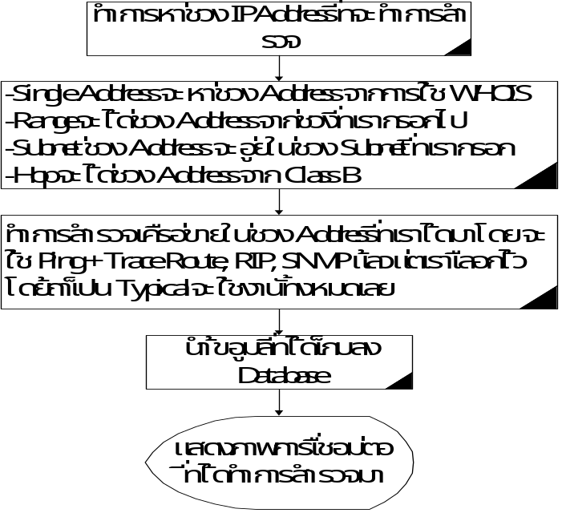
รูปภาพแสดงการทำงานของโปรแกรม

ตารางที่ใช้เก็บข้อมูลซึ่งจะใช้ Microsoft Access ซึ่งจะต้องทำการแปลงให้เป็น Mircosoft Access 97 ก่อนจึงจะสามารถนำมาใช้งานได้ มีดังนี้
IPAddr จะไว้สำหรับเก็บค่า IP Address ว่ามี IP ไหน Online อยู่บ้าง
IPAddrStep ไว้สำหรับทำการเก็บค่า IP Address ที่จะไปต่อกัน
NetworkAddress ไว้สำหรับเก็บค่าของ Network Addres และ Subnet Mask
Router ไว้สำหรับเก็บค่าว่า IP ไหนเป็น Router บ้างเป็น Router ตัวที่เท่าไร และมีค่า Mac Address เป็นเท่าไร

